Filippo Brunelleschi: Iglesia de san Lorenzo
1422/42 y 1447/70.
Florencia.
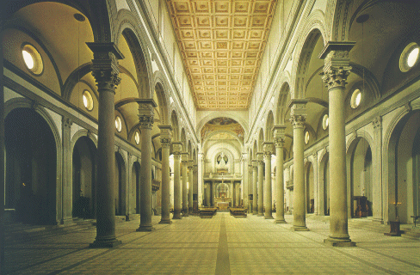
ANÁLISIS
Se plantea con esta construcción un problema fundamental para la arquitectura renacentista. La Antigüedad clásica no ofrecía un modelo de templo adecuado para el culto cristiano y, por otra parte, la iglesia gótica, dado el aire de renovación y de ruptura respecto al inmediato pasado medieval, no era modelo apropiado. Brunelleschi se inspira en el modelo de basílica paleocristiana, concibiendo una iglesia de tres naves, con capillas laterales entre los contrafuertes, en la que la columna clásica -de orden corintio- tiene singular prestancia, aumentada su esbeltez con la adición de un trozo de entablamento; sobre tales columnas apoyan arcos de medio punto. En el sistema de cubierta alterna el artesonado clásico para la nave central con las bóvedas de casquete esférico o baídas para los tramos de las naves laterales y dispone una pequeña cúpula en el crucero.
La Basílica presenta una planta de cruz latina muy alargada. El ábside es un cuadrado regular de la misma medida que el crucero. Con un cuadrado en el suelo se construye toda la obra, usando múltiplos y submúltiplos de ese módulo. La sensación final es de una armonía total de todos los elementos.
Todo el conjunto está regido por un sistema de proporciones matemáticas basado en el cuadrado y el círculo. La arquitectura de Brunelleschi es clara, hace resaltar los elementos estructurales (arcos, arquitrabes, pilastras) con el color gris de la piedra (la pietra serena, característica de la arquitectura toscana), lo que, juntamente con el dibujo geométrico del pavimento, muestra claramente las proporciones de cada parte y del conjunto del edificio.
Consta de tres naves divididas por dos largas hileras de columnas. En ella Brunelleschi desarrolla simétricamente el tema del pórtico del Hospital de los Inocentes: las dos naves laterales repiten la sucesión de arcos y de cubos espaciales proyectados en profundidad, mientras que la nave central -mucho más iluminada- equivale al espacio exterior. El espectador tiene entonces la impresión mágica que existe un espejo en el eje de la nave central que refleja, una en otra, las perspectivas profundas de las naves laterales, haciendo coincidir exactamente ambas imágenes.
Los arcos y el fuste de las columnas están construidos con la típica "pietra serena" para subrayar el papel que juegan de articulación esencial en la sucesión de los espacios. La misma graduación proporcional regula la distribución de los valores luminosos: las capillas laterales no tienen aberturas al exterior, las bóvedas de cuatro puntos de las naves laterales (iguales a las del pórtico de los Inocentes) reciben una luz matizada procedente de los óculos y la nave central está inmersa en una alta luminosidad uniforme que les proporcionan las anchas ventanas.
Como novedad curiosa podemos citar la disposición de trozos cúbicos de entablamento (con arquitrabe, friso y cornisa) encima de cada capitel. Esta disposición, que recuerda los grandes ábacos románicos y bizantinos, proporciona una gracia aérea precisamente en el lugar situado entre el capitel y el arco, donde se encuentran los pesos y las resistencias.
COMENTARIO
Florencia, bajo en dominio de los Medici, era el centro artístico de Italia y de Europa. Había un conjunto de obras iniciadas en el siglo XIV en estilo gótico que habían quedado inacabadas a consecuencia de la crisis originada por la peste de 1348: los relieves de las puertas del Baptisterio de Florencia, el cierre de la cabecera de la catedral, etc. Una vez superada la crisis, los gremios, las autoridades y las grandes familias destinan recursos financieros a la finalización de estas obras, en la realización de las cuales se consagrarán los primeros grandes artistas del Renacimiento: Brunelleschi, Donatello, Ghiberti, etc. Este conjunto de artistas excepcionales cambia la ciudad, dándole una personalidad presidida por el espíritu clasicista, característico todavía en nuestros días, de la capital de la Toscana y que tiene su emblema en la gran cúpula de la catedral que domina el paisaje florentino.
Filippo De Brunelleschi (1377-1446) era orfebre, escultor y arquitecto y es el iniciador de la arquitectura renacentista. Sus obras más importantes se encuentran en Florencia, la ciudad donde se formó en los círculos científicos y humanistas, donde se conocía la obra de Vitruvio y donde se empezaban a estudiar de forma regular las obras de los clásicos griegos y latinos, tanto en arte como en letras y filosofía.
La iglesia fue dedicada a San Lorenzo di Ambrogio, obispo de Milán, por lo que también se llama Basílica Ambrosiana. Fue construida por Brunelleschi hacia 1423, que fue llamado por Giovanni di Ricci de los Medici para dirigir las obras.
Volver al Temario
Volver a la Presentación

